VOLVO FASHION WEEK MÉXICO: MODA, CREATIVIDAD Y LO MEJOR DE LA EDICIÓN PRESENTADO POR IQOS
- IQOS llevó su universo creativo a las pasarelas de Volvo Fashion Week México a través de dos colaboraciones que exploran la imaginación, los sueños y la posibilidad de mirar más allá de lo conocido de la mano de Alfredo Martínez y Efecto Perfecto.
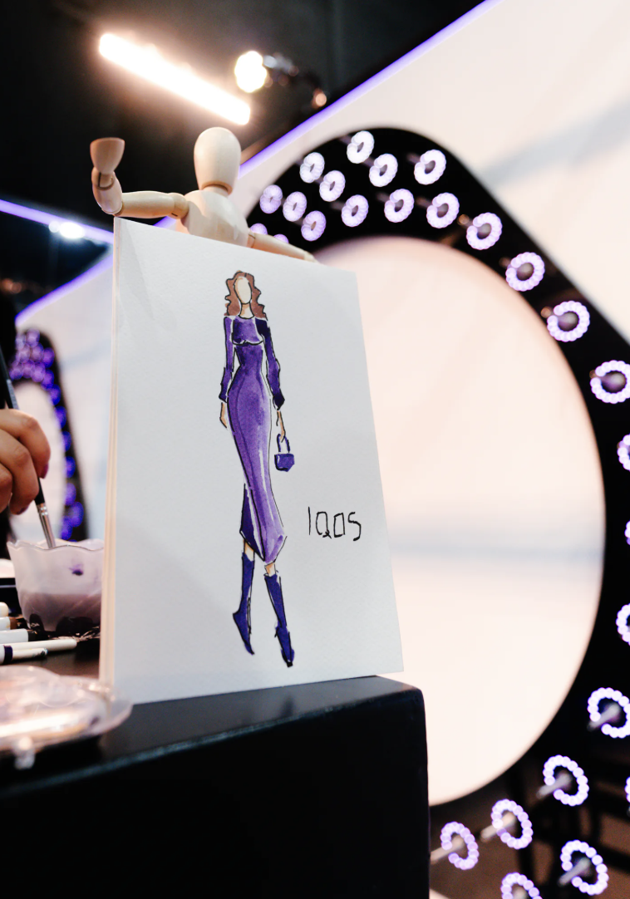
Ciudad de México, xx de octubre de 2026. Durante la última edición de Volvo Fashion Week México, realizada del 12 al 17 de octubre, la plataforma reunió a diseñadores y propuestas que destacan el talento y la creatividad de la industria de la moda contemporánea. A esta apuesta se sumó IQOS, el sistema para calentar tabaco #1 en el mundo, que trascendió su papel como patrocinador oficial para convertirse en colaborador creativo de Alfredo Martínez y de la firma colombiana Efecto Perfecto.
Las colecciones de ambos diseñadores tomaron como inspiración el más reciente lanzamiento de la marca, IQOS ILUMA i Electric Purple, reinterpretándolo desde su propia visión. Concebido como el color de los sueños, Electric Purple evoca ese instante en el que la curiosidad enciende la imaginación, abre paso a nuevas posibilidades y transforma lo extraordinario en realidad, reflejando el espíritu de descubrimiento que distingue a IQOS.

VFWMx: Alfredo Martínez x IQOS

Soñar despierto x Alfredo Martínez
Presentado por IQOS
Para Spring/Summer 2027, Alfredo Martínez encuentra inspiración en el universo onírico de IQOS ILUMA i Electric Purple y en el poema Primero Sueño de Sor Juana Inés de la Cruz. La colección representa el instante entre la vigilia y el sueño: un territorio donde la realidad pierde sus límites, el tiempo se vuelve impreciso y el cuerpo se transforma.
La propuesta reúne 35 looks: 12 de hombre y 23 de mujer, además de lentes, accesorios y bolsos, desarrollándose en tres momentos que narran el viaje entre el cuerpo, el alma y la luz:
- El abandono del cuerpo
La noche envuelve el cuerpo en siluetas precisas y tonos profundos, marcando el inicio del viaje hacia el mundo de los sueños.

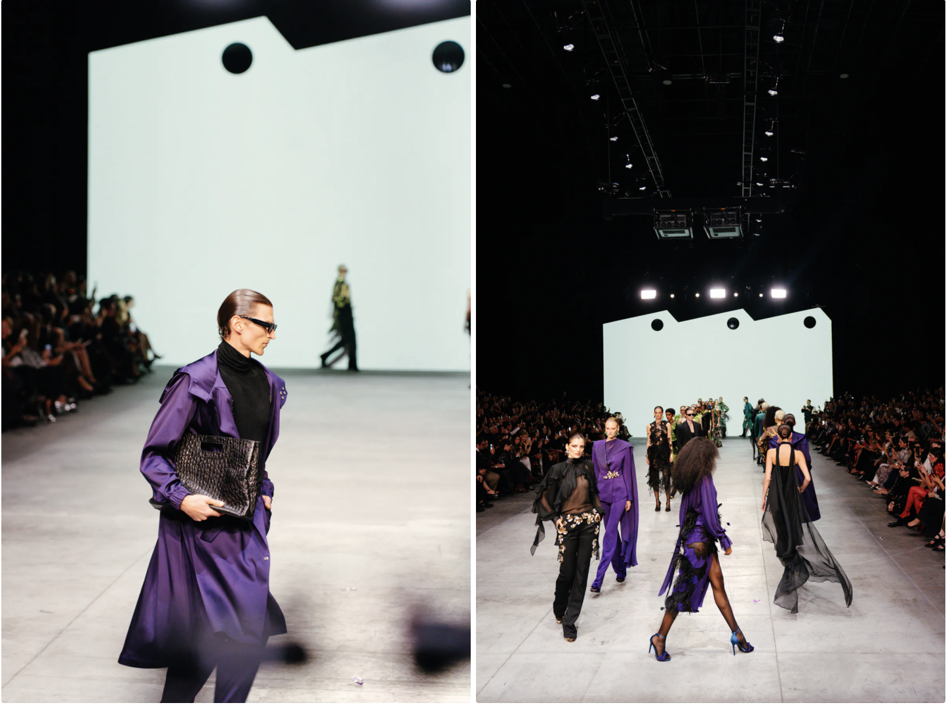
SOÑAR DESPIERTO, de Alfredo Martínez, presentado por IQOS en #VFWMx.
2. La ascensión del alma
La mente se eleva y las siluetas cobran movimiento y ligereza entre transparencias, reflejos y matices azules y violetas que evocan el deseo de imaginar más allá de lo visible.
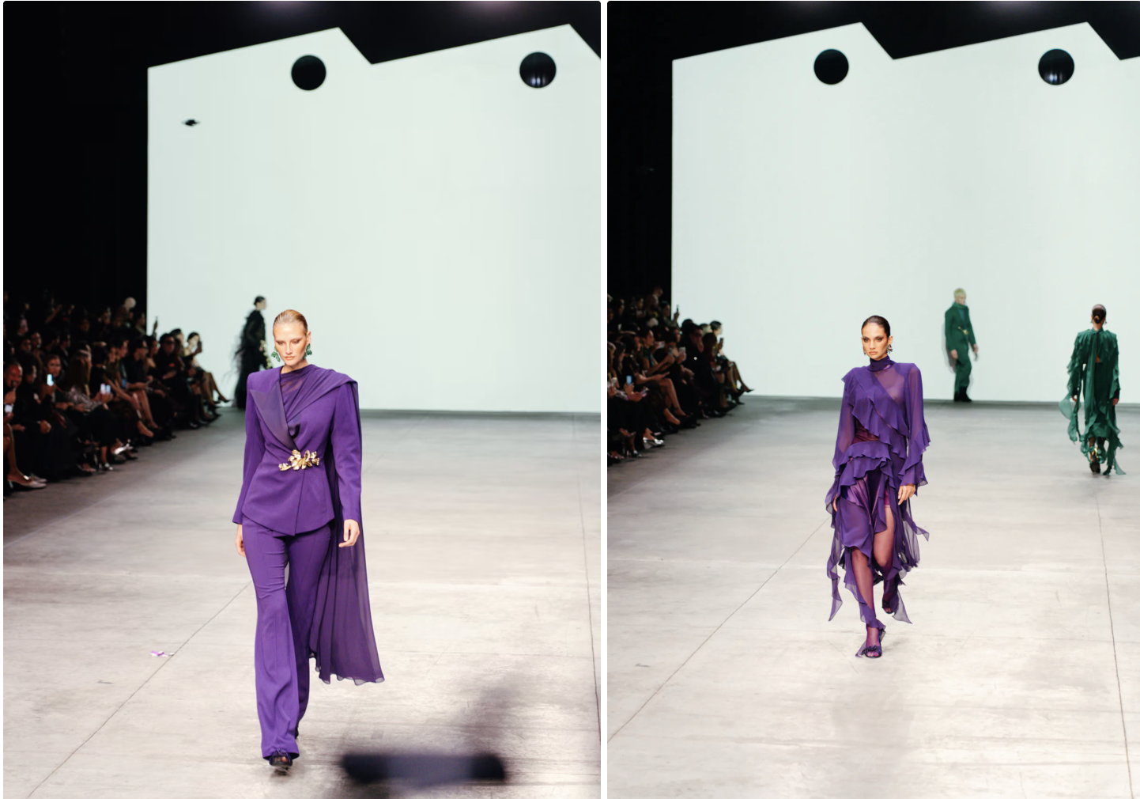
SOÑAR DESPIERTO, de Alfredo Martínez, presentado por IQOS en #VFWMx.

3. El despertar
La luz del amanecer revela siluetas más puras y tonos luminosos que evocan el despertar, conservando la esencia de un sueño que transforma la manera de ver la realidad.
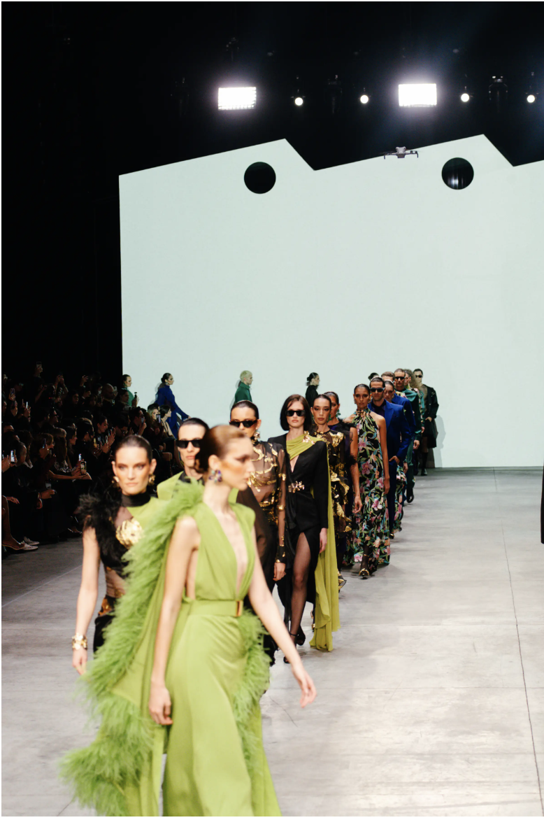
SOÑAR DESPIERTO, de Alfredo Martínez, presentado por IQOS en #VFWMx.

SOÑAR DESPIERTO, de Alfredo Martínez, presentado por IQOS en #VFWMx.
Backstage: Alfredo Martínez, cortesía de IQOS
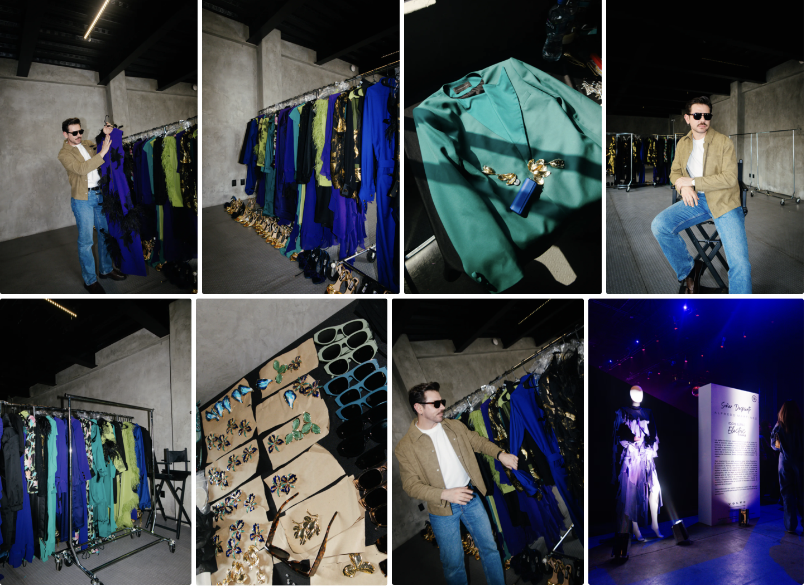

WORLD DOMINATION TOUR x Efecto Perfecto
Presentado por IQOS
IQOS abrió un portal entre Colombia y Ciudad de México para traer a Efecto Perfecto a esta edición de Volvo Fashion Week México. Bajo el concepto WORLD DOMINATION TOUR, SHOPEFECTO, la marca de diseño nacida de Efecto Perfecto, que crea objetos coleccionables, incluida ropa, presentó su nueva colección durante la noche de cierre de la plataforma, con una propuesta que conecta moda, diseño, arte y música.
Inspirada en la filosofía de curiosidad de IQOS, la colección fusiona referencias de la cultura japonesa y la lucha libre mexicana con indumentaria y personajes que cobran vida mediante siluetas, volúmenes y una puesta en escena que expande los límites de la moda.
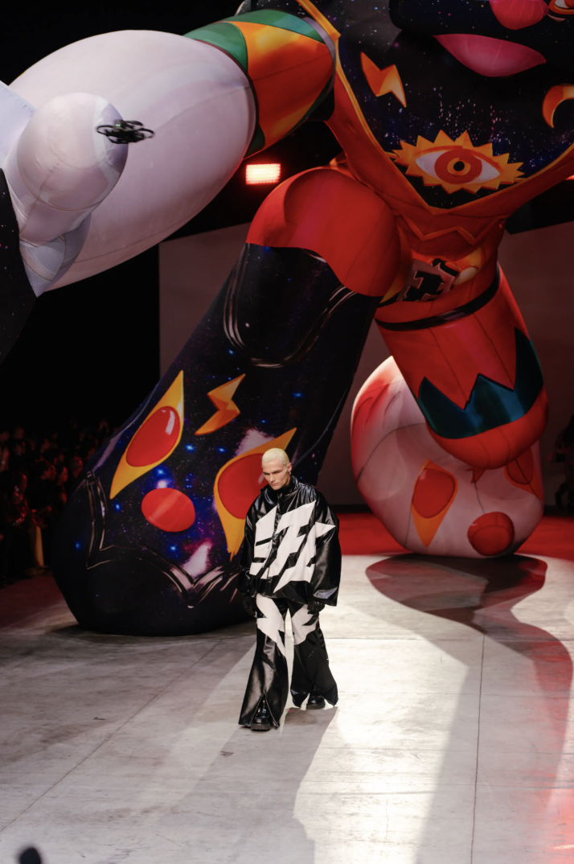
WORLD DOMINATION TOUR, de SHOPEFECTO, presentado por IQOS en #VFWMx.
La colección se articula en torno a tres personajes: EFE, que representa la transformación; FUZION, que cobra vida a través de siluetas, volúmenes e indumentaria; y EXPANSIÓN, que lleva el universo de SHOPEFECTO más allá de las prendas, integrando música, luz y movimiento en la puesta en escena de WORLD DOMINATION TOUR.
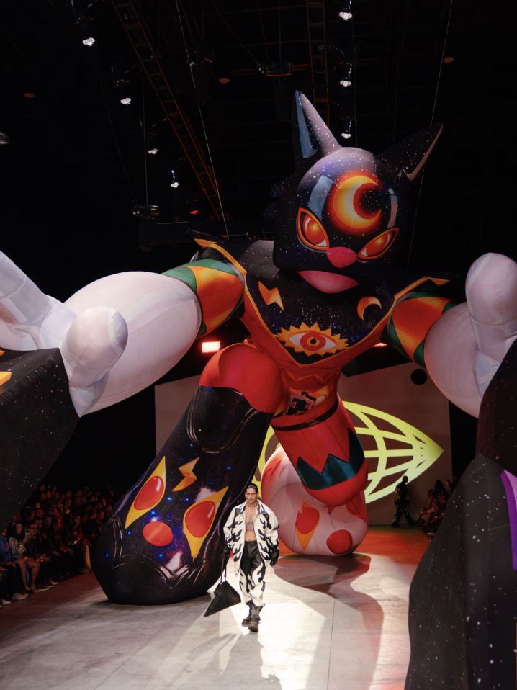
WORLD DOMINATION TOUR, de SHOPEFECTO, presentado por IQOS en #VFWMx.
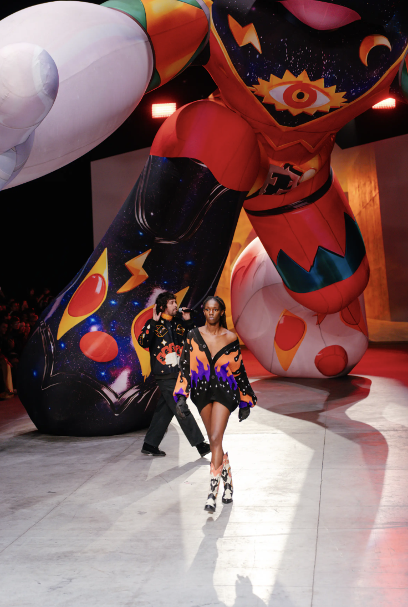
WORLD DOMINATION TOUR, de SHOPEFECTO, presentado por IQOS en #VFWMx.

CLOSING PARTY #VFWMx x IQOS
La Closing Party presentada por IQOS cerró con broche de oro esta edición de Volvo Fashion Week México. Diseñadores, personalidades invitadas y figuras clave de la escena creativa se dieron cita en una noche donde la energía, la música y la conversación marcaron el ritmo.
La participación de IQOS en esta plataforma refleja su apuesta por impulsar el talento creativo y formar parte de las conversaciones culturales que inspiran nuevas perspectivas. A través de experiencias pensadas para los consumidores adultos, la marca continúa explorando puntos de encuentro entre moda, música y estilo de vida.
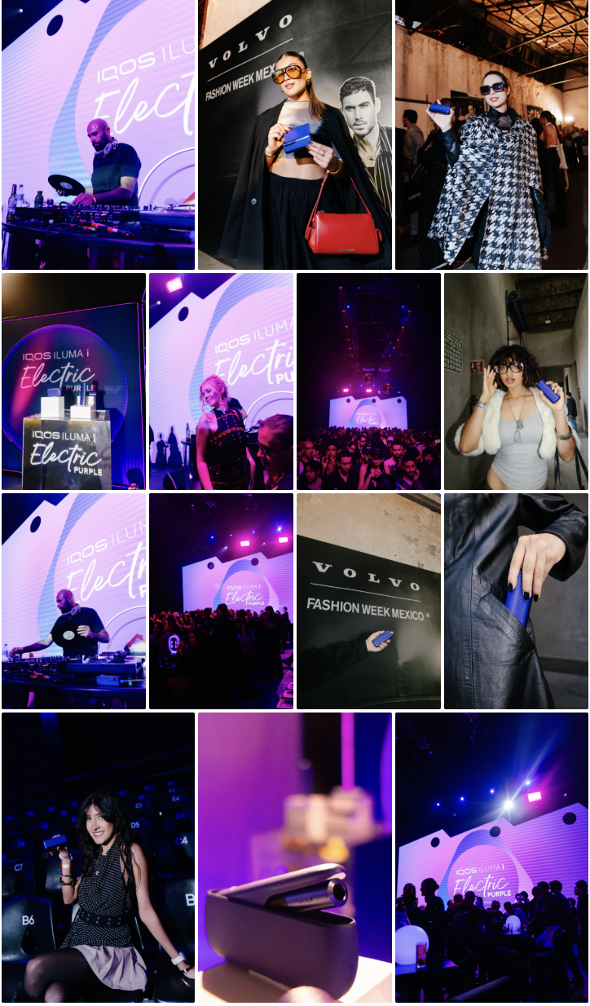
Para los fumadores adultos y usuarios de productos de nicotina que buscan más información sobre alternativas libres de humo a los cigarros, visiten https://iqos.com
IQOS no está exento de riesgos ya que proporciona nicotina, que es adictiva. Solo para uso de adultos.
Acerca de IQOS
IQOS es el sistema de calentamiento de tabaco número 1 y un faro de progreso dentro de la industria, cambiando el panorama para bien y allanando el camino hacia un futuro libre de humo. IQOS domina continuamente los momentos de placer del tabaco y ofrece productos de alta calidad para todos los fumadores adultos que cambian de los cigarrillos a mejores alternativas.
Para los fumadores adultos que buscan más información sobre alternativas libres de humo, visiten https://www.iqos.com.
Philip Morris International: líder global en la construcción de un futuro libre de humo
Philip Morris International (PMI) es una empresa internacional líder en bienes de consumo que trabaja activamente para construir un futuro libre de humo, al tiempo que evoluciona su portafolio con una visión de largo plazo para incorporar productos más allá de los sectores del tabaco y la nicotina.
Actualmente, su portafolio está integrado principalmente por cigarrillos y productos libres de humo, entre los que se encuentran dispositivos para calentar tabaco y bolsas de nicotina. Al 30 de junio de 2026, los productos libres de humo de PMI estaban disponibles en 109 mercados. Al 31 de diciembre de 2025, la compañía estimaba que más de 43 millones de consumidores mayores de edad legal en todo el mundo utilizaban estos productos, muchos de los cuales habían dejado de fumar cigarrillos o reducido significativamente su consumo.
En el segundo trimestre de 2026, el negocio de productos libres de humo representó aproximadamente el 42% de los ingresos netos totales de PMI.
Desde 2008, PMI ha invertido más de 16 mil millones de dólares en el desarrollo, la validación científica y la comercialización de productos innovadores libres de humo, dirigidos a adultos en edad legal que, de otro modo, fumarían o consumirían otros productos con nicotina. Esta inversión responde a su objetivo de poner fin por completo a la venta de cigarrillos e incluye el desarrollo de capacidades científicas de primer nivel, particularmente en toxicología de sistemas preclínicos, investigación clínica y conductual, así como estudios posteriores a la comercialización.
Tras una rigurosa evaluación basada en evidencia científica, la Administración de Alimentos y Medicamentos de Estados Unidos (FDA, por sus siglas en inglés) ha autorizado la comercialización del snus General, de Swedish Match; las bolsas de nicotina ZYN; y determinadas versiones de los dispositivos y consumibles IQOS de PMI. Estas autorizaciones fueron las primeras de su tipo en sus respectivas categorías. Asimismo, determinadas versiones de los dispositivos y consumibles IQOS, General snus y 20 variantes de bolsas de nicotina ZYN obtuvieron las primeras autorizaciones de la FDA como productos de tabaco de riesgo modificado (Modified Risk Tobacco Products).
Con una sólida trayectoria y una amplia experiencia en ciencias de la vida, PMI mantiene la ambición de expandirse a largo plazo hacia áreas relacionadas con el bienestar.
Las referencias a «PMI», «nosotros», «nuestro» y «nos» corresponden a Philip Morris International Inc. y sus subsidiarias.
Para más información, visite www.pmi.com y www.pmiscience.com.
Contacto de prensa:
T R E N D S É T E R A
Katya Vite | kvite@trendsetera.com.mx
Evelyn Márquez | emarquez@trendsetera.com.mx

